
SmartHome development and investment technology company limited

Văn Bản
Hướng dẫn tạo thư viện trong Altium Designer

Mã tài liệu: | VB/TLPPCN/01-V1.01
Phiên bản: | 1.01
Người soạn: | NGUYỄN TRÍ ĐỨC
Người kiểm tra:
Người duyệt:

LỊCH SỬ THAY ĐỔI
Thời gian | Mục thay đổi | Thay đổi* | Mô tả | Phiên bản
12/03/2015 | Tất cả | T | Tạo mới | 1.0
07/04/2015 | Một phần | S | Thay đổi | 1.01

MỤC LỤC
1. Tổng quan 4
1.1. Mục đích 4
1.2. Phạm vi áp dụng 4
1.3. Định nghĩa và viết tắt 4
1.4. Tham chiếu 4
2. Nội dung 5
2.1. Khởi tạo project library: 5
2.2. Thêm thư viện nguyên lý 6
2.3. Thêm thư viện footprint 11
2.4. Thêm Database cho linh kiện 28
2.5. Checklist linh kiện 38

Tổng quan

Mục đích
Trinh bày một cách cơ bản cách tạo thư viện trong phần mềm vẽ mạch Altium Designer.

Phạm vi áp dụng

Định nghĩa và viết tắt
c | Định nghĩa | Chú ý

Tham chiếu
Các tài liệu tham chiếu tới trong văn bản này
STT | Tên tài liệu / Đường dẫn
1 | Datasheet Ap1117  http://www.diodes.com/datasheets/AP1117.pdf

Nội dung

Khởi tạo project library:
Để khởi tạo một project library ta làm theo các bước sau:
File » New » Project » Integrated Library
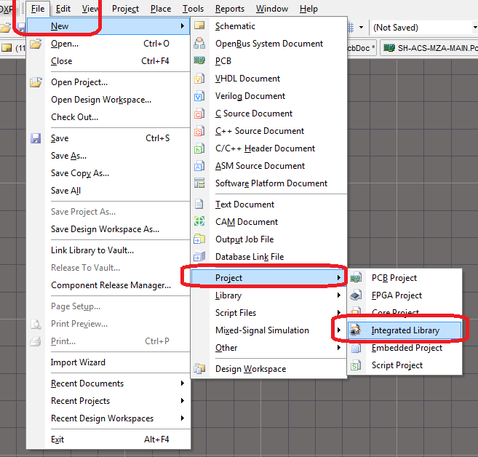
Nhấn chuột phải vào project vừa tạo, chọn Save Project để lưu project.
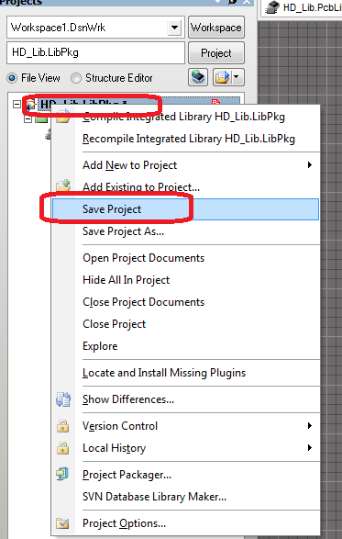

Thêm thư viện nguyên lý
Nhấn chuột phải vào project vừa tạo, chọn Add New to project, chọn Schematic Library:

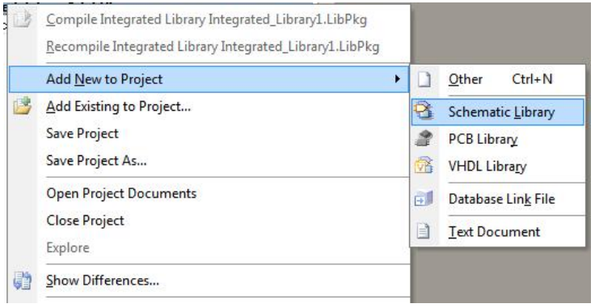
- Nhấn chuột phải vào thư viện schematic vừa tạo chọn Save để lưu lại.
- Để di chuyển tới tọa độ gốc của trang thiết kế: Exit -> Jump -> Origin
- Chuyển sang tab SCH Library và thêm một linh kiện chọn Add trong mục quản lý thư viện và làm như hình dưới:
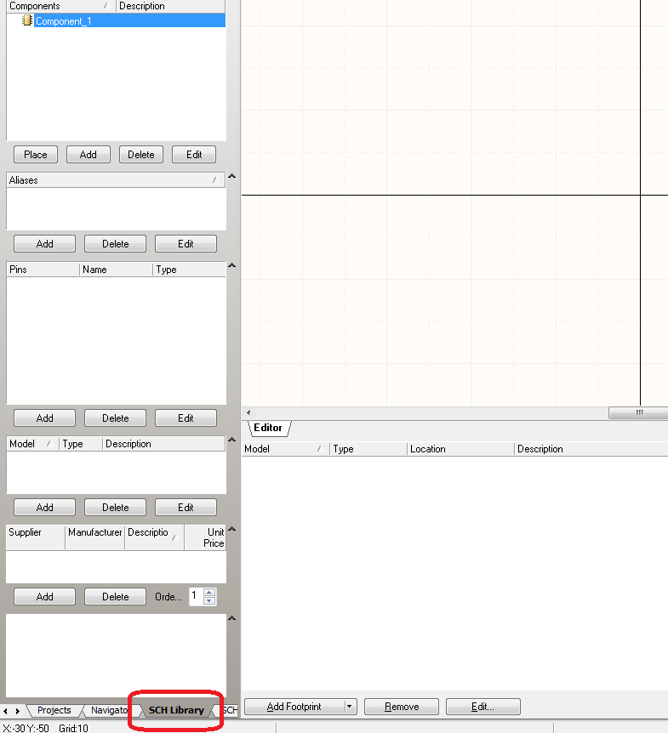

- Ví dụ: thực hiện vẽ thư viện cho IC AP1117.
- Để tạo thuộc tính cho linh kiện chọn double click chuột vào tên của linh kiện đó như hình dưới:
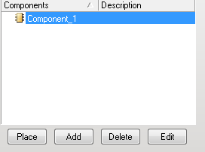
- Khi đó bảng thông tin về linh kiện hiển thị như hình dưới:
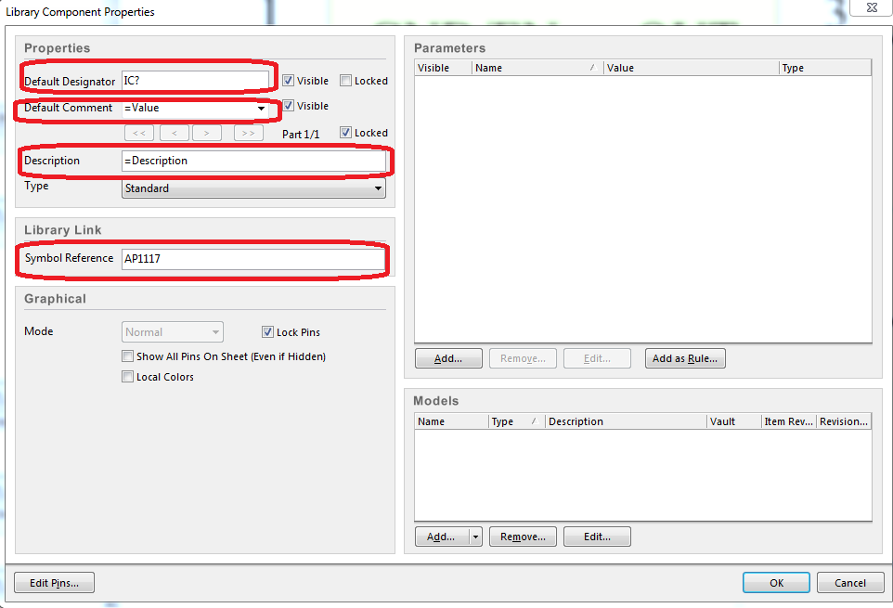
+ Default Designator ghi loại linh kiện như (IC ghi IC?, tụ ghi C?, trở ghi R?...).
+ Default Comment ghi “=Value”.
+ Description được ghi “=Description”.
+ Symbol Reference được ghi tên đại diện cho những schematic giống hệt như vậy.
- Để vẽ hình dạng đặc trưng cho linh kiện (một cách tương đối) vào Place và chọn các công cụ vẽ theo hình dạng thực tế.
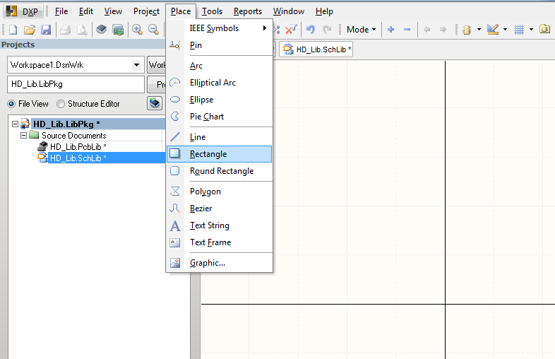
- Khi tạo xong hình dạng tương đối của linh kiện, chọn Place -> Pin để đặt chân cho linh kiện. Kết quả như hình:
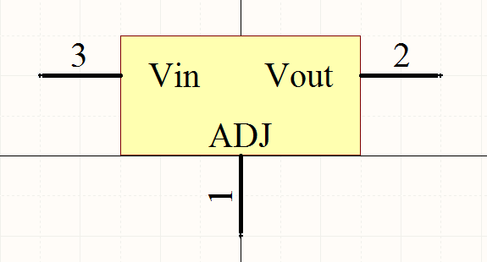

Thêm thư viện footprint PCB
Nhấn chuột phải vào project vừa tạo, chọn Add New to project, chọn PCB Library:
Quy ước màu và các lớp khi tạo thư viện trong Altium Designer
Tên | Màu | Lớp
Top layer
Between 1 layer
Between 2 layer
Bottom layer
Top Paste
Bottom Paste
Top Solder
Bottom Solder
Top Overlay
Bottom Overlay
Top reference designator |  | Mechanical 13
Top placement outline |  | Mechanical 13
Bot reference designator |  | Mechanical 15
Bot placement outline |  | Mechanical 15
Top reference comment |  | Mechanical 31
Bot reference comment |  | Mechanical 32
- Copy footprint từ file PCb library chuẩn khác:
Đối với các linh kiện có footprint chuẩn ta có thể mở file pcb library để copy footprint của linh kiện đó sang thư viện mới tạo.

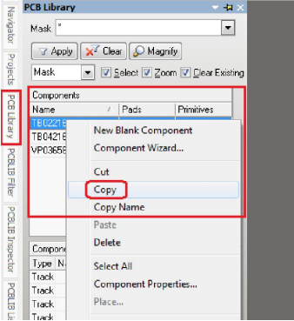
- Nhấn phải chuột chọn paste vào thư viện mới tạo như hình sau:
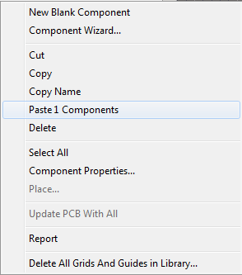

Tạo mới một footprint :
- Ví dụ tạo footprint cho AP1117 là SOT223-3L như hình dưới:
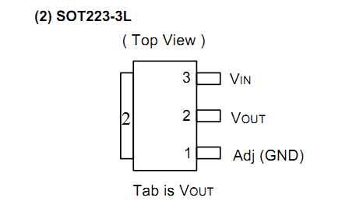
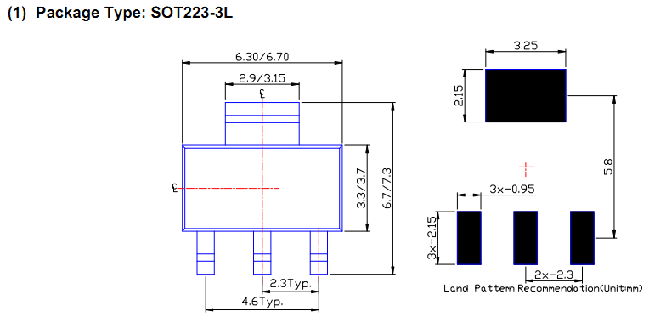
- Trước tiên chỉnh màu cho các lớp:
Tool -> Layers & Colors
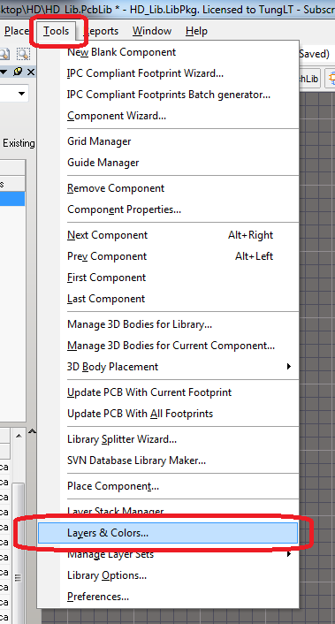
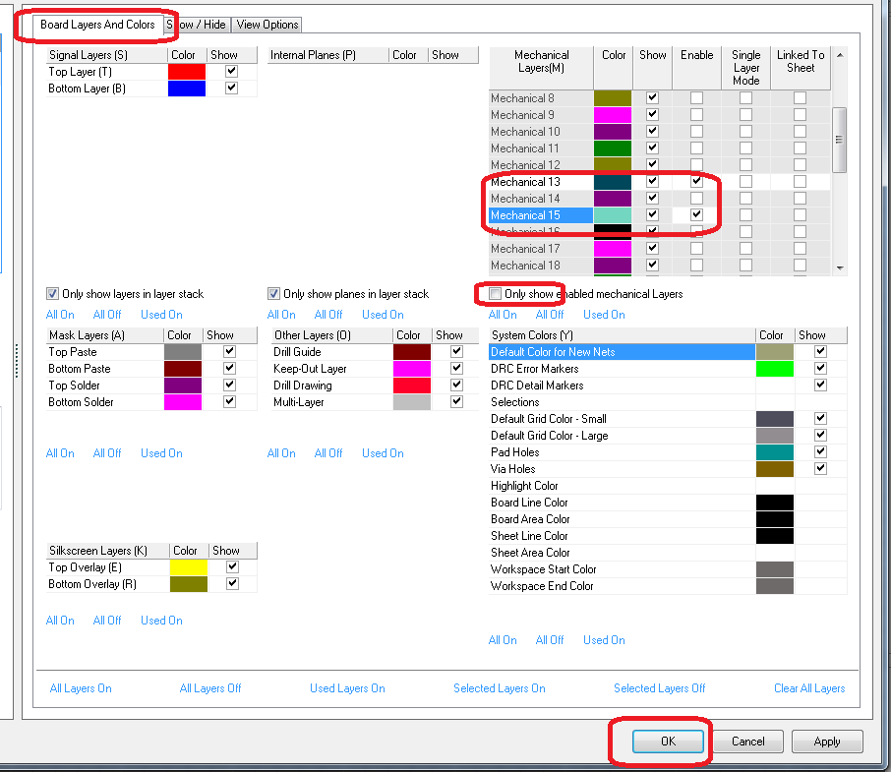
Chọn màu các lớp như bảng quy ước màu.
Để thêm mới một footprint, trong mục components kích phải chuột chọn New Blank Componets. Kích đúp trái chuột vào PCBCOMPONENT mới tạo ra để thay đổi tên footprint cho dễ nhớ, theo kiểu đóng gói linh kiện.
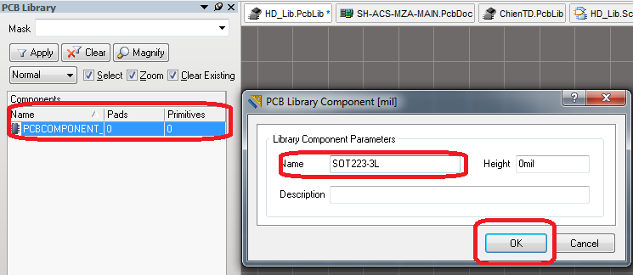
- Để tạo một pad chọn Place -> Pad:
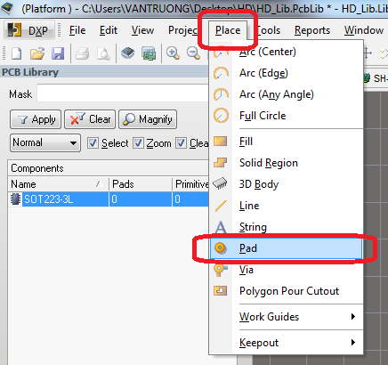
- Nhấn Tab để hiển thị thông tin Pad cần vẽ:

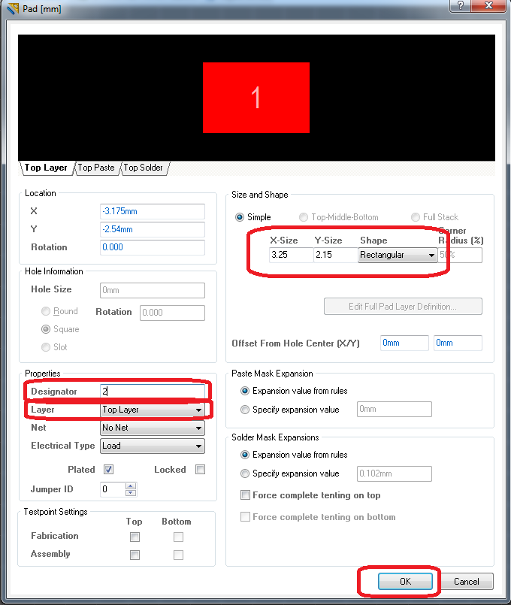
Trong đó:
    - Designator là chân nào của pad.
    - Layer là lớp muốn vẽ, mặc định với linh kiện dán được vẽ ở lớp top layer, linh kiện cắm chọn multi layer.
    - X-size và Y-size là kích thước của pad.
    - Shap là hình dạng của pad.
    - Khi linh kiện không có yêu cầu đặc biệt khi hàn thì 2 thông số paste mask expasion (lớp làm stencil) và solder mask expansion (lớp không phủ sơn bảo vệ) chọn expansion value from rules. Khi linh kiện có yêu cầu đặc biệt khi hàn thì chọn specify expansion value và điều giá trị mong muốn.
- Làm tương tự với các pad khác ta được:
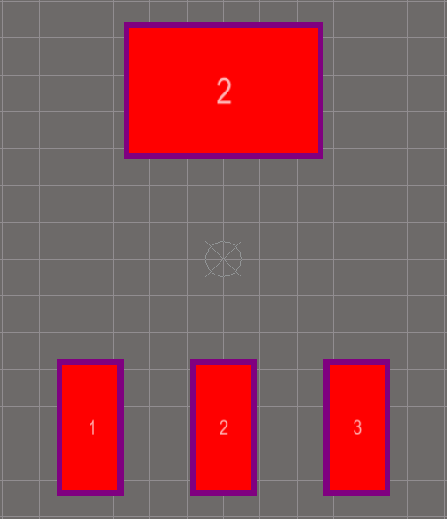
- Tiếp theo cần vẽ trên lớp top overlay để thể hiện linh kiện giúp quản lý và thể hiện được hình dạng của linh kiện. Vào Place -> Line để vẽ các đường net bao linh kiện theo hình dạng của linh kiện như hình dưới.
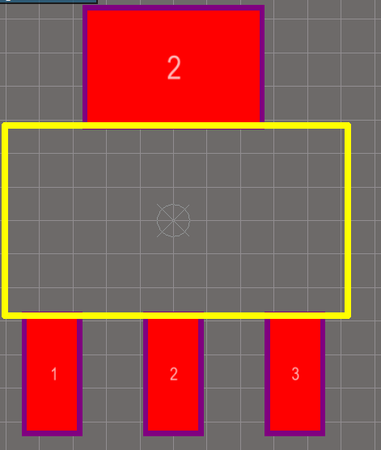
- Để thống nhất cho tất cả linh kiện ta cần set điểm gốc về tâm linh kiện. Chọn Edit -> Set Reference -> Center
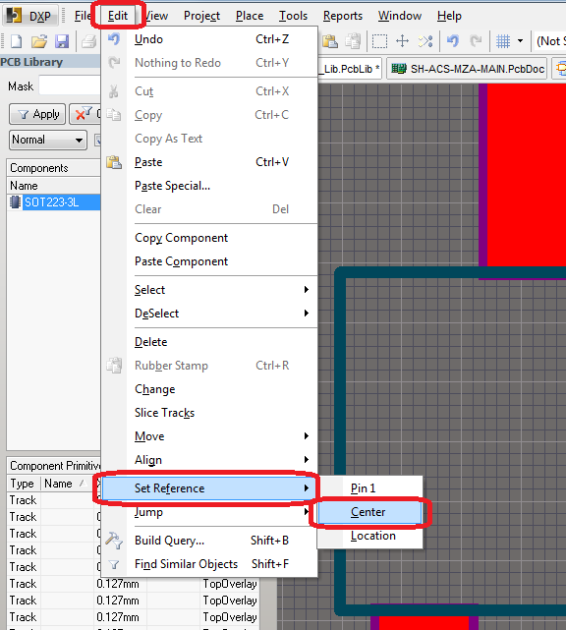

- Tiếp đến vẽ reference designator và placement outline cho linh kiện. Chọn Place -> Line để vẽ placement outline và chọn Place -> String Nhấn Tab để chọn thuộc tính designator như hình:
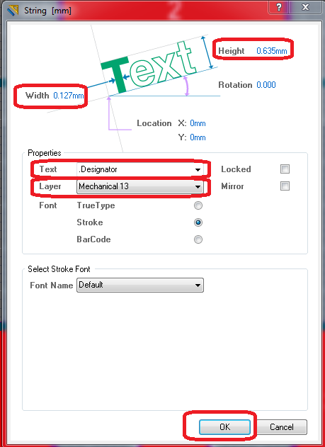
Trong Properties/Text chọn .Designator, trong layer chọn Mechanical 13. Kết quả:
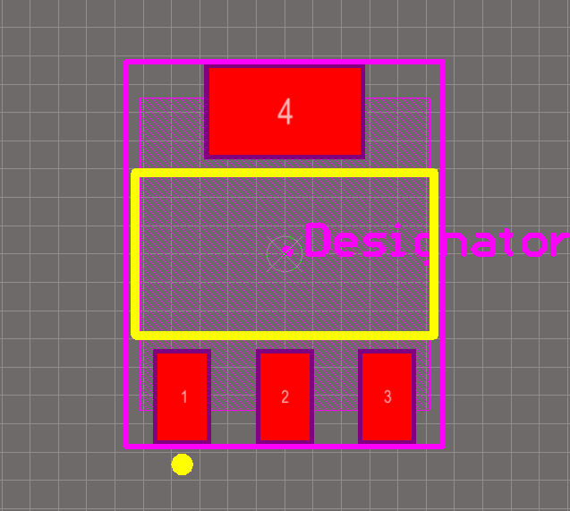

- Tiếp đến vẽ reference designator và placement outline cho linh kiện. Chọn Place -> Line để vẽ placement outline và chọn Place -> String Nhấn Tab để chọn thuộc tính designator như hình:
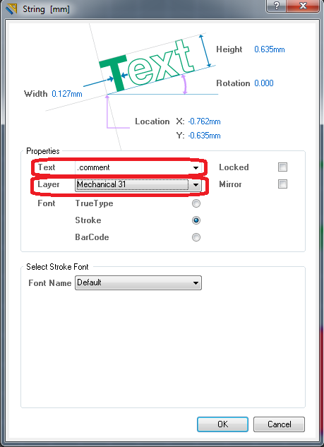
Trong Properties/Text chọn .Designator, trong layer chọn Mechanical 31. Kết quả:
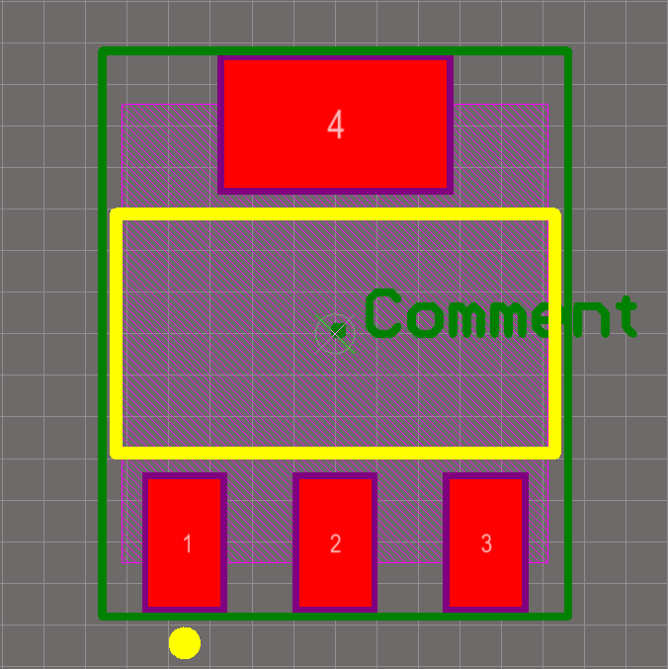
Do độ dài của designator và comment của các linh kiện là không đều nhau và kích thước placement outline của chúng cũng không giống nhau nên quy ước gốc của reference designator và placement outline trùng với tâm của linh kiện.
- Để linh kiện đẹp mắt và dễ quan sát được hình dáng của linh kiện ta thêm hình dạng của linh kiện bằng 3D hoặc vẽ 3D cho linh kiện.
- Để vẽ 3D cho linh kiện thực hiện như hình dưới:
Chọn Place -> 3D body
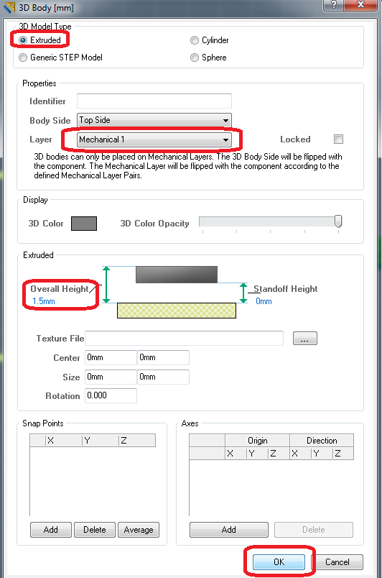
Trong Layer chọn layer 1và nhập độ cao của linh kiện vào Overal Height.
- Để thêm file 3D cho linh kiện thực hiện thao tác như hình dưới:
Chọn Place -> 3D body
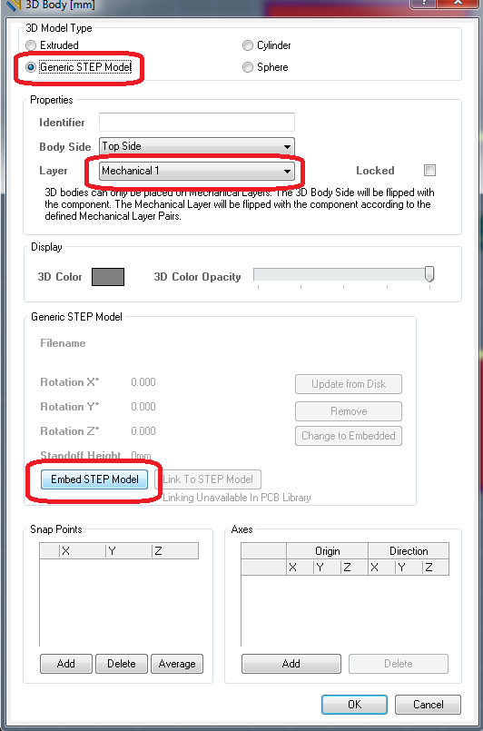
Sau khi chỉ link tới file 3D và chọn vị trí đặt cho phù hợp ta được:
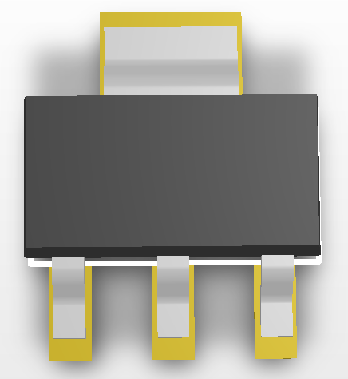

Bên cạnh việc tạo 3D cho linh kiện chúng ta có thể dùng sẵn 3D được tạo trên trang: http://www.3dcontentcentral.com/default.aspx
Trên trang này chỉ cần đăng ký tài khoản và chọn đúng 3D có kích thước đúng 3D cần download file .step về và add vào PCB linh kiện tương ứng.
Kết quả khi hoàn thành vẽ footprint cho linh kiện kiểu chân SOT223 như hình dưới:
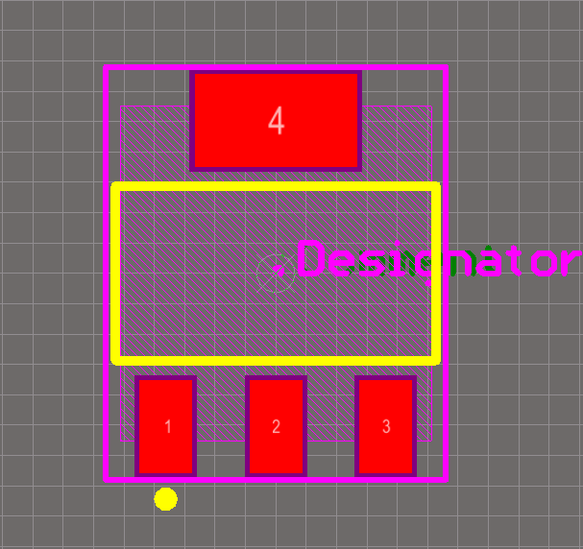

Thêm Database cho linh kiện
- Đầu tiên để tạo database cho thư viện linh kiện ta phải kiểm tra xem bộ office có hổ trợ Microsoft Office Access.
- Nếu office có hổ trợ Microsoft Office Access thì bật nó lên bằng cách như sau: Start -> Microsoft Office Access 2007 (ở đây cài office 2007).
Giao diện ban đầu sẽ như hình sau khi bật lên:
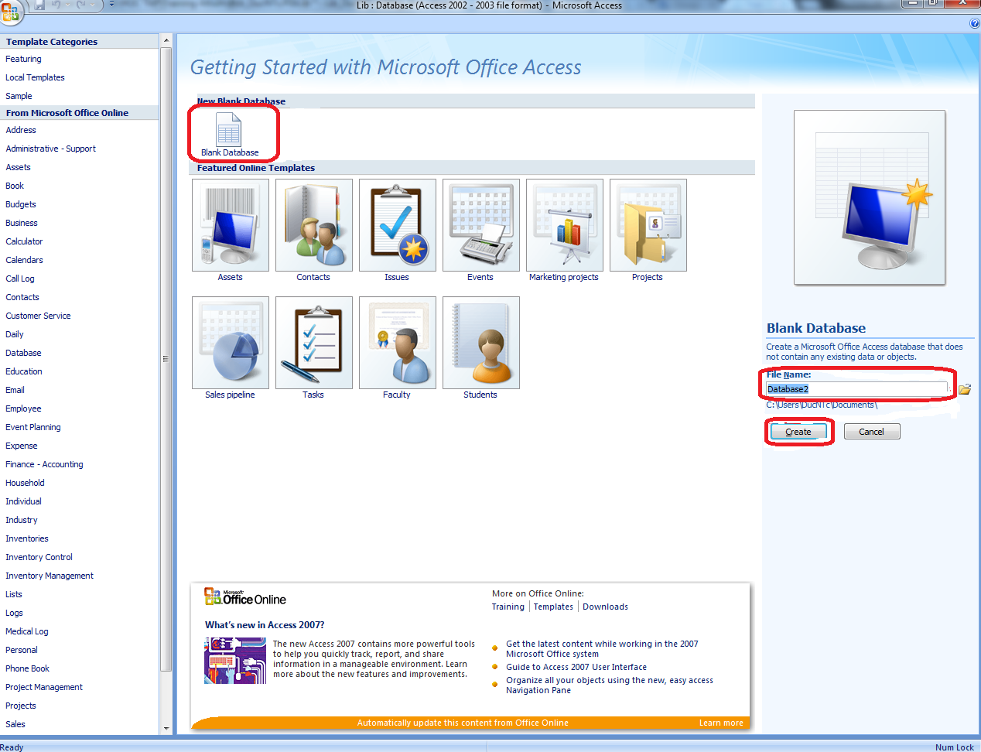
- Chúng ta sẽ chọn file name cho cơ sỡ dữ liệu và đường dẫn tới thư viện. Thông thường sẽ chọn tên giống tên thư viện altium và lưu ở định dạng 2003.
- Tiếp theo chúng ta sẽ tạo ra các table tương ứng của các dòng linh kiện: ví dụ capacitors, diodes, leds,… để tạo table ta làm như hình sau: Đầu tiên làm như hình ảnh dưới, sau đó lưu lại nó sẽ bắt ta điền tên bảng.
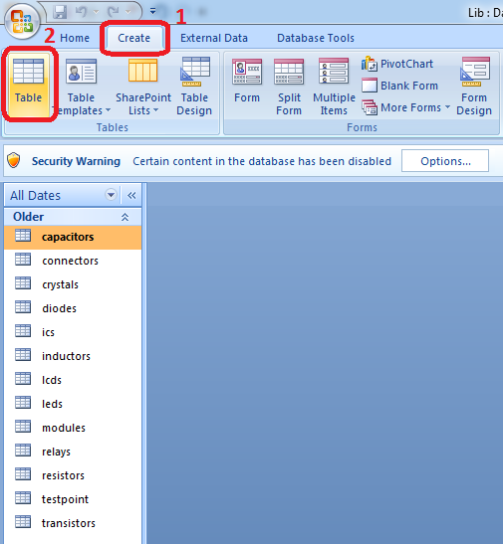
- Chúng ta sẽ đặt định danh các trường thông tin của mỗi con linh kiện như hình dưới đây. Chú ý là khóa chính chúng ta sẽ chọn “Partnumber”.
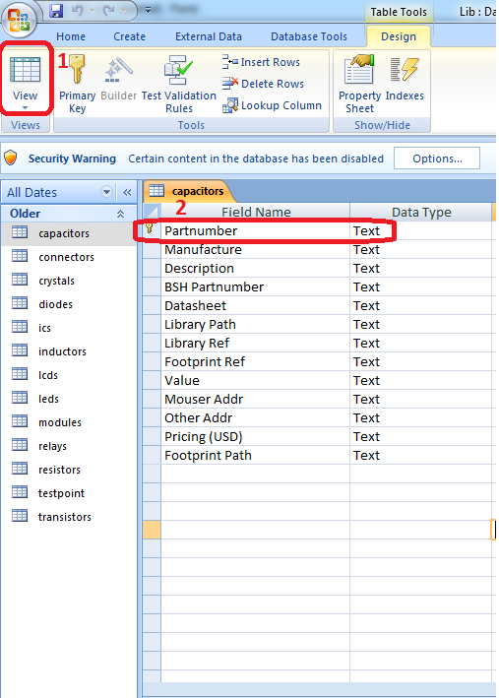
- Sau khi tạo xong định danh cho các bảng chúng ta tiến hành điền thông tin về linh kiện. Như hình sau:
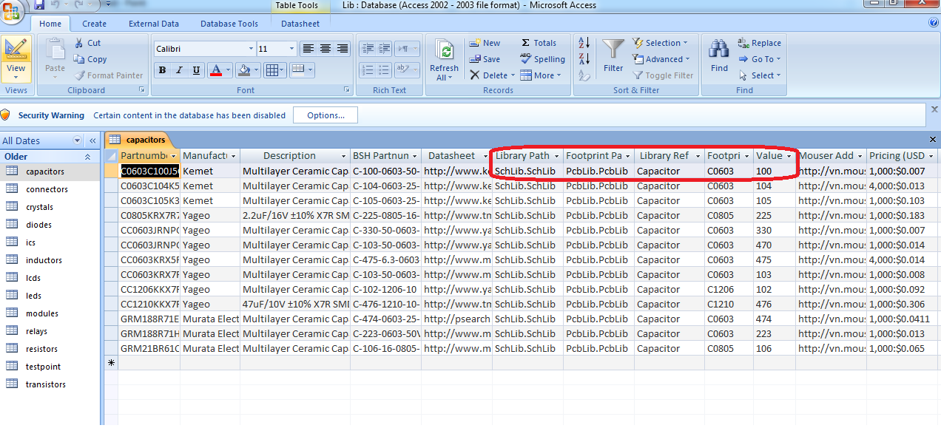
- Thông tin về linh kiện ở đây ta cần chú ý các trường sau: Library Path đây là tên thư viện schematic, Footprint path là tên thư viện PCB, library ref đây là tên của đại diện linh kiện, Footprint ref tên kiểu chân PCB và value là tên giá trị hiển thị của linh kiện.
- Bên cạnh việc tạo trên Microsoft Office Access chúng ta tiến hành add database link file trên altium vào project library như hình dưới đây:
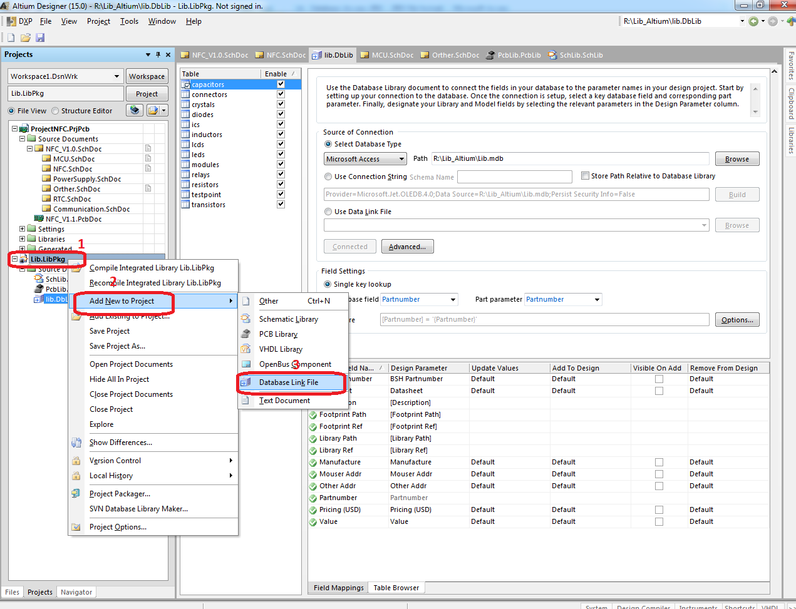
- Sau khi tạo xong ta tiến hành lưu database với tên giống tên thư viện linh kiện.
- Tiếp theo chúng ta kết nối tới thư viện linh kiện vừa tạo xong trên file access. Định dạng file .mdb.
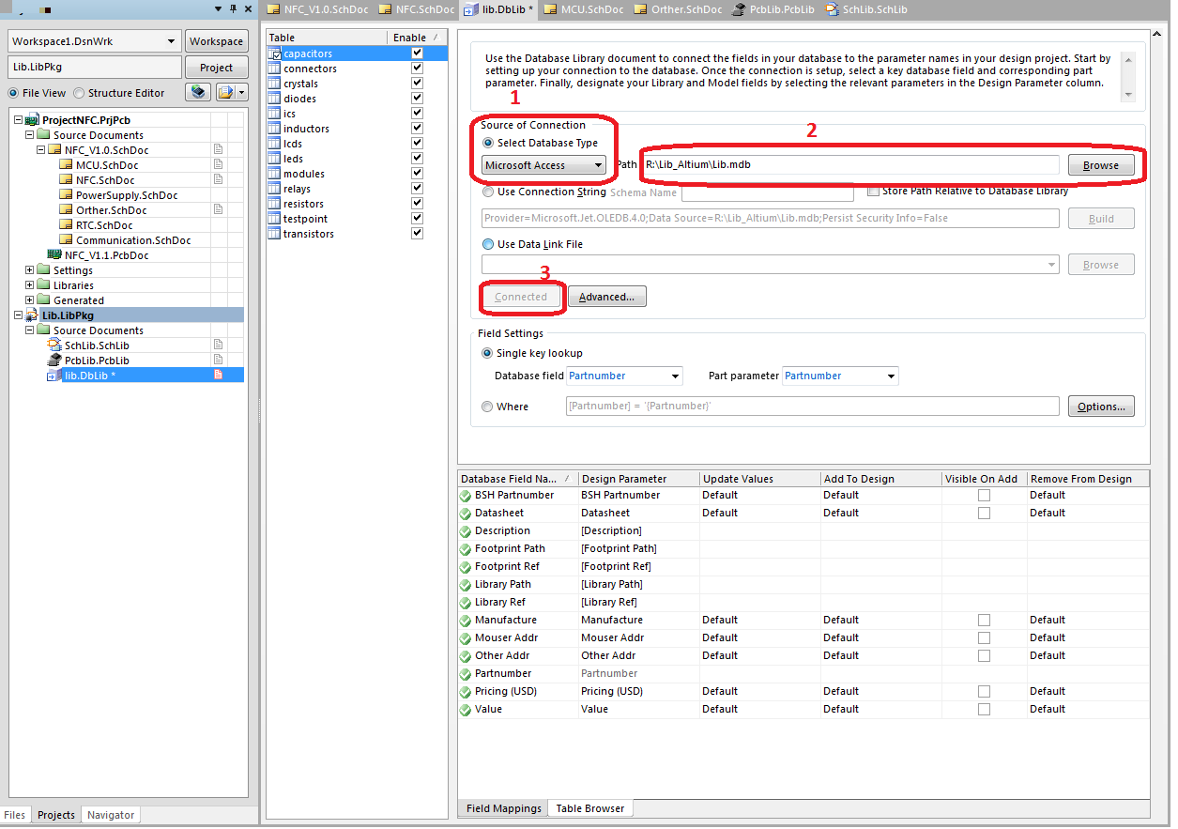

- Sau khi connected được ta có bảng dữ liệu hiện lên ở bên trái trên góc altium như trong hình sau: tích vào bảng tương ứng chọn partnumber làm khóa chính ở single key lockup. Và điền các thông tin giống như bôi đỏ ở hình dưới đây:
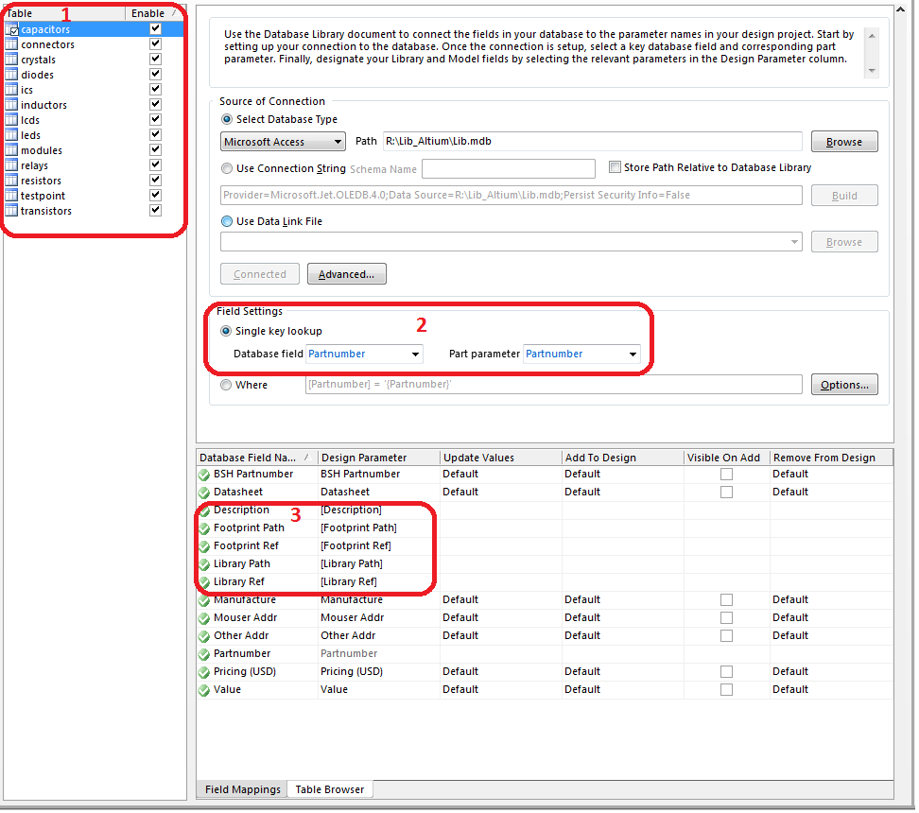
- Như vậy là đã xong phần tạo database cơ sỡ linh kiện trong Microsoft Office Access 2007.
- Để thêm mới một thư viện ta có thể làm theo các bước dưới đây:
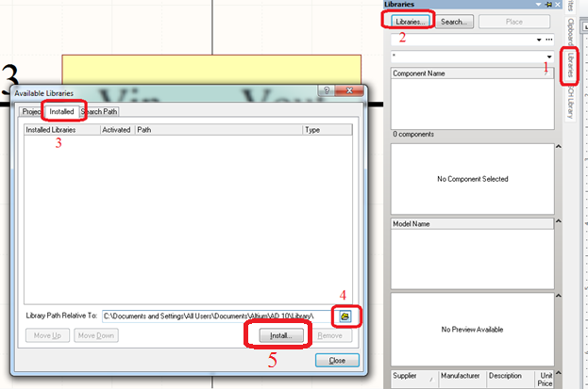
Sau bước thứ 5 chọn file thư viện muốn thêm vào.

Checklist linh kiện
Với mỗi linh kiện mới tạo ra sẽ được kiểm tra cụ thể các mục trong file checklist linh kiện. Linh kiện được coi là đạt nếu file checklist linh kiện đó đạt tất cả các mục trong file checklist và được duyệt qua 2 lần, lần 1 do chính người tạo linh kiện, người thứ 2 có thể do cấp trên hoặc người quản lý thư viện linh kiện duyệt. Mẫu file checklist đính kèm theo tài liệu hướng dẫn tạo thư viện.

* T – Thêm, S – Sửa, X – Xóa

